институт ОБЩЕСТВЕННОГО МНЕНИЯ «квалитас»


394036, г. Воронеж, пр. Революции, д. 44, к. 14
тел.: (473) 251-20-75, 251-90-75
E-mail: office@qualitas.ru
Internet: http://www.qualitas.ru
ИНН 3666065119
Расчётный счёт № 40702810613400101661 ЦЧ банк СБ РФ г. Воронеж

ЕЖЕМЕСЯЧНЫЙ БЮЛЛЕТЕНЬ
СОЦИОЛОГИЧЕСКИХ СООБЩЕНИЙ
ПО г. ВОРОНЕЖУ

№ 2019-07 (259)

При использовании информации ссылка на Институт
общественного мнения «Квалитас» обязательна.

В этом выпуске:

1 раздел: ОППОЗИЦИЯ ВЛАСТИ: ЗЛО ИЛИ БЛАГО?
- С каким из суждений Вы согласны: «страна благополучна, когда в ней нет оппозиции действующей власти» или «страна благополучна, когда сильна оппозиция власти»?
- С каким из суждений Вы согласны: «оппозиция власти нужна в том случае, если власть сбилась с правильного пути» или «оппозиция власти нужна всегда, чтобы не допустить чрезмерного усиления власти»?
2 раздел: КАК ЖИВЁМ И КАК ЖИТЬ БУДЕМ?
- Как Вы полагаете, Ваше нынешнее материальное положение (Вашей семьи) лучше, хуже или примерно такое же, каким оно было год назад?
- Как Вы полагаете, в ближайшие 12 месяцев Ваше материальное положение улучшится, ухудшится или останется примерно таким же, как сейчас?
- Как, по Вашему мнению, в ближайшие 12 месяцев изменится жизнь большинства россиян: улучшится, ухудшится или останется примерно такой же, как сейчас?
- А как Вы думаете, в ближайшие 5 лет материальное положение россиян в целом улучшится, ухудшится или останется прежним?
- Как Вы полагаете, нынешние условия жизни в нашей области лучше, хуже или примерно такие же, как и в целом по стране?
- Если говорить о крупных покупках для дома – таких как мебель, холодильник, бытовая электроника, телевизор - то, как Вы полагаете, сейчас в целом хорошее или плохое время для того, чтобы делать такие покупки?

3 раздел: ИНДЕКСЫ ПОТРЕБИТЕЛЬСКОЙ АКТИВНОСТИ
И СОЦИАЛЬНОГО КОМФОРТА

4 раздел: КОМУ ДОВЕРЯЮТ ВОРОНЕЖЦЫ?
- Доверяете ли Вы мэру Вадиму Кстенину?
- Доверяете ли Вы губернатору Александру Гусеву?
- Доверяете ли Вы профсоюзам?
- Доверяете ли Вы городскому отделению партии КПРФ?
- Доверяете ли Вы городскому отделению партии «Единая Россия»?
- Доверяете ли Вы городскому отделению партии «Справедливая Россия»?
- Доверяете ли Вы городскому отделению Либерально-демократической Партии России (ЛДПР)?

Редколлегия:

Н.А. Романович (главный редактор)
Ю.В. Митрофанов (редактор)
Ю.А. Дедова (руководитель полевого исследования)

– опрос проведен 2 – 15 июля 2019 г., всего опрошено 600 человек;
– метод: телефонное интервью;
– выборка репрезентативна для населения г. Воронежа старше 18 лет по полу и возрасту.

ИНСТИТУТ ОБЩЕСТВЕННОГО МНЕНИЯ «квалитас». тел.: (473) 251-90-75, 251-20-75

Опрос проведён ИОМ "Квалитас" 2 – 15 июля 2019 года методом телефонного интервью.
Выборка репрезентативна для населения г. Воронежа старше 18 лет по полу и возрасту.
Опрошено 600 человек.

1 раздел: ОППОЗИЦИЯ ВЛАСТИ: ЗЛО ИЛИ БЛАГО?

С КАКИМ ИЗ СУЖДЕНИЙ ВЫ СОГЛАСНЫ: «СТРАНА БЛАГОПОЛУЧНА, КОГДА В НЕЙ НЕТ ОППОЗИЦИИ ДЕЙСТВУЮЩЕЙ ВЛАСТИ» ИЛИ «СТРАНА БЛАГОПОЛУЧНА, КОГДА СИЛЬНА ОППОЗИЦИЯ ВЛАСТИ»?
Таблица 1
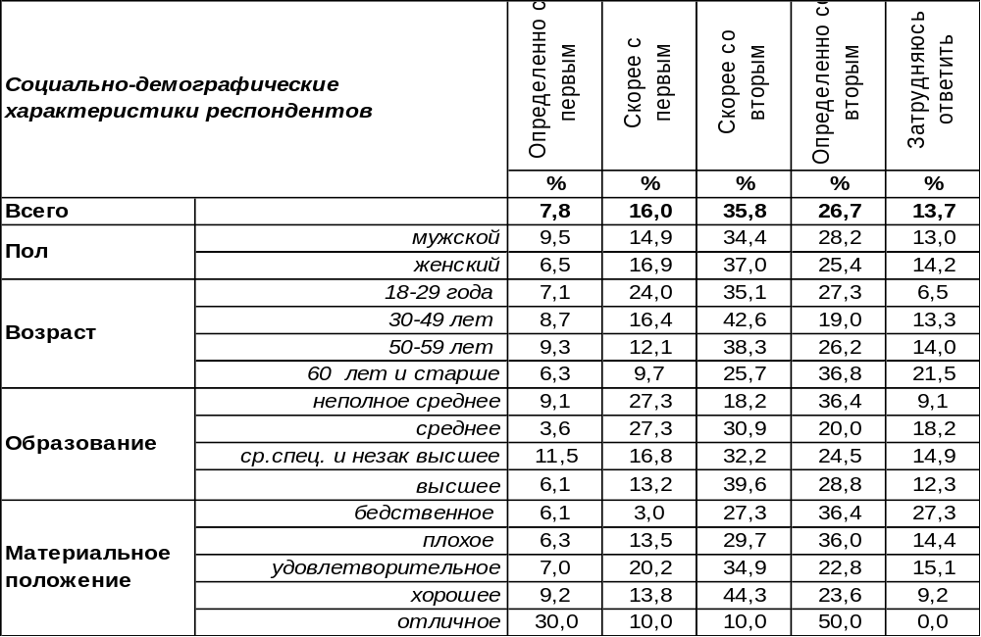
(Примечание: распределение ответов респондентов по строке составляет 100%)
Современные демократические теории говорят о необходимости наличия оппозиции действующей власти для благополучной жизни страны. С этим утверждением сегодня согласны 62% воронежцев, предполагая, очевидно, что сильная оппозиция не даст власти расслабиться, а будет держать её в тонусе.
Но есть и другое мнение: оппозиция власти означает отсутствие согласия части общества с её курсом, а значит, склоки, раздоры, протесты вплоть до вероятности гражданской войны… О каком благополучии страны можно говорить в таком случае? Это традиционная точка зрения на государство и с ней солидарен почти каждый четвертый опрошенный (24%). Как ни странно, но традиционные воззрения на роль оппозиции более свойственны молодежи, а не старикам. В частности, уровень солидарности с ними возрастает от 16% среди пожилых людей до 31% среди самых юных граждан (т.е. в два раза!).

С каким из суждений Вы согласны: «страна благополучна, когда в ней нет оппозиции
действующей власти» или «страна благополучна, когда сильна оппозиция власти»?

Сравнивая результаты трех опросов (с промежутком в пять лет между каждым) можно видеть, что различия в показателях не выходят за рамки статистической погрешности измерения, а значит, мнение воронежцев по этому вопросу за последние десять лет практически не изменилось.
ИНСТИТУТ ОБЩЕСТВЕННОГО МНЕНИЯ «квалитас». тел.: (473) 251-90-75, 251-20-75
Опрос проведён ИОМ "Квалитас" 2 – 15 июля 2019 года методом телефонного интервью.
Выборка репрезентативна для населения г. Воронежа старше 18 лет по полу и возрасту.
Опрошено 600 человек.

С КАКИМ ИЗ СУЖДЕНИЙ ВЫ СОГЛАСНЫ: «ОППОЗИЦИЯ ВЛАСТИ НУЖНА В ТОМ СЛУЧАЕ, ЕСЛИ ВЛАСТЬ СБИЛАСЬ С ПРАВИЛЬНОГО ПУТИ» ИЛИ «ОППОЗИЦИЯ ВЛАСТИ НУЖНА ВСЕГДА, ЧТОБЫ НЕ ДОПУСТИТЬ ЧРЕЗМЕРНОГО УСИЛЕНИЯ ВЛАСТИ»?
Таблица 2
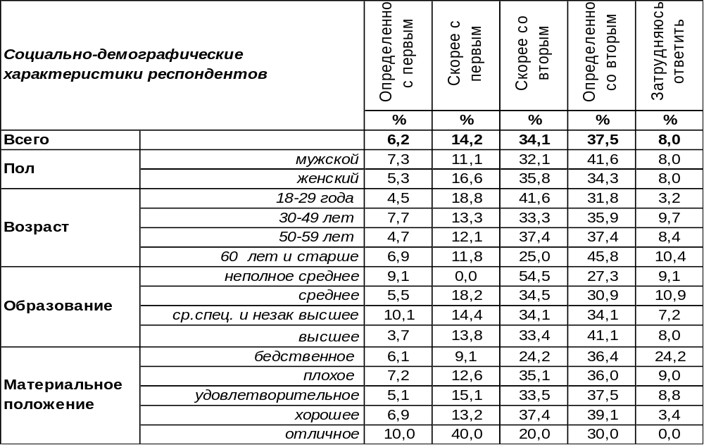
(Примечание: распределение ответов респондентов по строке составляет 100%)
Традиционные воззрения на государство относят оппозицию власти к явлениям временным, необходимым лишь в тех случаях, когда власть сбилась с «правильного пути». Сторонниками исконно русских взглядов на оппозицию сегодня выступает каждый пятый опрошенный (20%), тогда как противоположную точку зрения, которая провозглашает оппозицию перманентным явлением, препятствующим опасности чрезмерного усиления власти, разделяют 72% горожан.
Уже третий раз за десять последних лет мы обращаемся к воронежцам с этим вопросом. Есть ли изменения в общественном мнении?

С каким из суждений Вы согласны: «оппозиция власти нужна в том случае, если власть сбилась с правильного пути» или «оппозиция власти нужна всегда, чтобы не допустить чрезмерного усиления власти»?

Если число сторонников традиционных воззрений на роль оппозиции пребывает неизменным, то количество приверженцев современных демократических взглядов на функции оппозиции за последние десять лет несколько увеличилось (с 66% до 72%) за счет сокращения тех, кто ранее затруднялся с ответом на этот вопрос.
ИНСТИТУТ ОБЩЕСТВЕННОГО МНЕНИЯ «квалитас». тел.: (473) 251-90-75, 251-20-75
Опрос проведён ИОМ "Квалитас" 2 – 15 июля 2019 года методом телефонного интервью.
Выборка репрезентативна для населения г. Воронежа старше 18 лет по полу и возрасту.
Опрошено 600 человек.

2 раздел: КАК ЖИВЁМ И КАК ЖИТЬ БУДЕМ?

КАК ВЫ ПОЛАГАЕТЕ, ВАШЕ НЫНЕШНЕЕ МАТЕРИАЛЬНОЕ ПОЛОЖЕНИЕ (ВАШЕЙ СЕМЬИ) ЛУЧШЕ, ХУЖЕ ИЛИ ПРИМЕРНО ТАКОЕ ЖЕ, КАКИМ ОНО БЫЛО ГОД НАЗАД?
Таблица 3
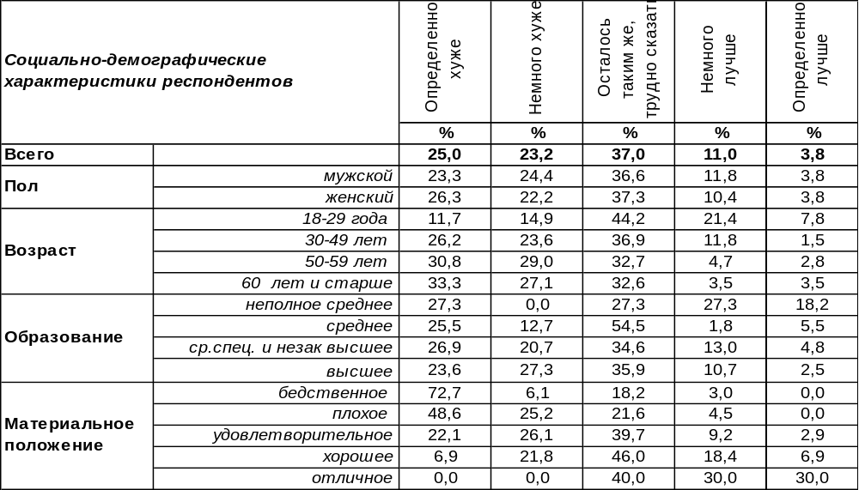
(Примечание: распределение ответов респондентов по строке составляет 100%)
Сегодня 48% воронежцев свидетельствуют об ухудшении материального положения своей семьи в течение последнего года. Среди самых бедных это число достигает 79%. В то же время у 15% горожан уровень жизни улучшился за тот же срок. Среди самых богатых это число возрастает в 4 (!) раза – 60%. Получается, по Марксу: «бедные беднеют, а богатые богатеют», - так классик сформулировал «закон углубляющейся экономической дифференциации», согласно которому богатство концентрируется все у меньшего числа людей. Впрочем, у 37% горожан ничего не изменилось.
Далеко не первый год воронежцы отвечают на этот вопрос. Сравним ответы
Как Вы полагаете, Ваше нынешнее материальное положение (Вашей семьи) лучше, хуже или примерно такое же, каким оно было год назад?

За минувший год чуть увеличилось число людей, которые отметили ухудшение материального положения (с 42% до 48%). Соответственно, уменьшились показатели, говорящие о стабилизации материального достатка в семьях (с 44% до 37%). Вот уже четвертый год подряд на один-два пункта прибавляется количество горожан, которым удалось улучшить свое благосостояние (с 10% до 15% за 4 года).
ИНСТИТУТ ОБЩЕСТВЕННОГО МНЕНИЯ «квалитас». тел.: (473) 251-90-75, 251-20-75
Опрос проведён ИОМ "Квалитас" 2 – 15 июля 2019 года методом телефонного интервью.
Выборка репрезентативна для населения г. Воронежа старше 18 лет по полу и возрасту.
Опрошено 600 человек.

КАК ВЫ ПОЛАГАЕТЕ, В БЛИЖАЙШИЕ 12 МЕСЯЦЕВ ВАШЕ МАТЕРИАЛЬНОЕ ПОЛОЖЕНИЕ УЛУЧШИТСЯ, УХУДШИТСЯ ИЛИ ОСТАНЕТСЯ ПРИМЕРНО ТАКИМ ЖЕ, КАК СЕЙЧАС?
Таблица 4
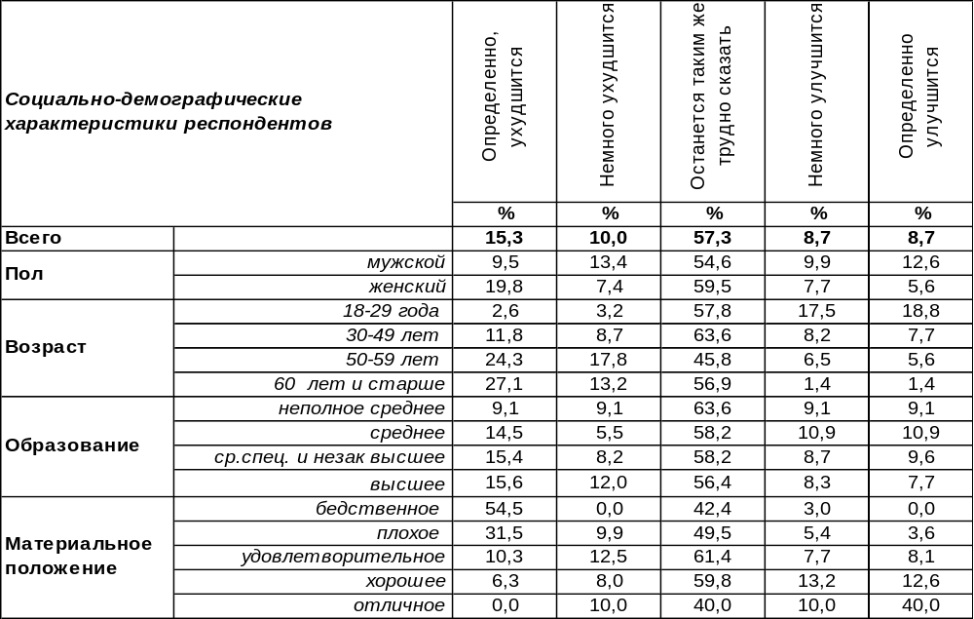
(Примечание: распределение ответов респондентов по строке составляет 100%)
Большинство воронежцев прогнозируют стабилизацию своего материального состояния на ближайший год (57%). Остальные респонденты в этом индивидуальном краткосрочном прогнозе разделились на оптимистов (17%) и пессимистов (25%). Но среди молодёжи оптимистов в шесть раз больше, чем пессимистов (36% против 6%)! Среди самых бедных респондентов число пессимистов возрастает до 55%, а среди самых богатых уменьшается до 10%.
Сравним индивидуальные краткосрочные прогнозы за последние годы.

Как Вы полагаете, в ближайшие 12 месяцев Ваше материальное положение улучшится,
ухудшится или останется примерно таким же, как сейчас?

Отметим, что изменения показателей за прошедший год в краткосрочном индивидуальном прогнозе не превышают границы погрешности измерения, а значит, минувший год никак особо не изменил декларируемые предположения горожан.
ИНСТИТУТ ОБЩЕСТВЕННОГО МНЕНИЯ «квалитас». тел.: (473) 251-90-75, 251-20-75
Опрос проведён ИОМ "Квалитас" 2 – 15 июля 2019 года методом телефонного интервью.
Выборка репрезентативна для населения г. Воронежа старше 18 лет по полу и возрасту.
Опрошено 600 человек.

КАК, ПО ВАШЕМУ МНЕНИЮ, В БЛИЖАЙШИЕ 12 МЕСЯЦЕВ ИЗМЕНИТСЯ ЖИЗНЬ БОЛЬШИНСТВА РОССИЯН: УЛУЧШИТСЯ, УХУДШИТСЯ ИЛИ ОСТАНЕТСЯ ПРИМЕРНО ТАКОЙ ЖЕ, КАК СЕЙЧАС?
Таблица 5
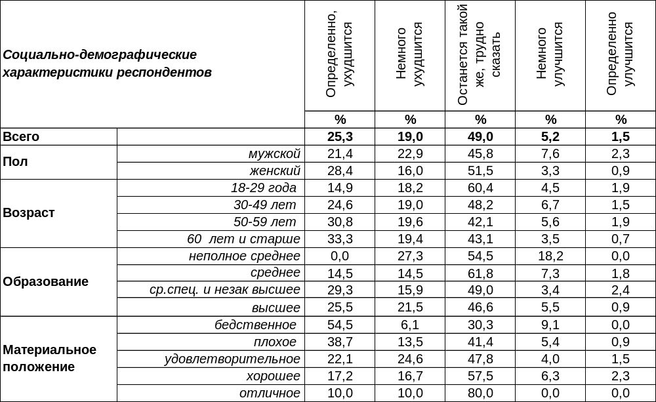
(Примечание: распределение ответов респондентов по строке составляет 100%)
В краткосрочном социальном прогнозе пессимизм (44%) преобладает над оптимизмом (7%). Но чаще всего граждане считают, что жизнь большинства россиян в течение ближайшего года не изменится (49%). Негативные изменения пророчат чаще всего бедные люди (61%), а богатые рассчитывают, по крайней мере, на стабильность (80%).
Сравним краткосрочные социальные прогнозы для россиян за последние годы.

Как, по Вашему мнению, в ближайшие 12 месяцев изменится жизнь большинства
россиян: улучшится, ухудшится или останется примерно такой же, как сейчас?

По сравнению с прошлым годом в краткосрочном социальном прогнозе несколько возросла надежда на стабилизацию: с 42% до 49%.
ИНСТИТУТ ОБЩЕСТВЕННОГО МНЕНИЯ «квалитас». тел.: (473) 251-90-75, 251-20-75
Опрос проведён ИОМ "Квалитас" 2 – 15 июля 2019 года методом телефонного интервью.
Выборка репрезентативна для населения г. Воронежа старше 18 лет по полу и возрасту.
Опрошено 600 человек.

А КАК ВЫ ДУМАЕТЕ, В БЛИЖАЙШИЕ 5 ЛЕТ МАТЕРИАЛЬНОЕ ПОЛОЖЕНИЕ РОССИЯН В ЦЕЛОМ УЛУЧШИТСЯ, УХУДШИТСЯ ИЛИ ОСТАНЕТСЯ ПРЕЖНИМ?
Таблица 6
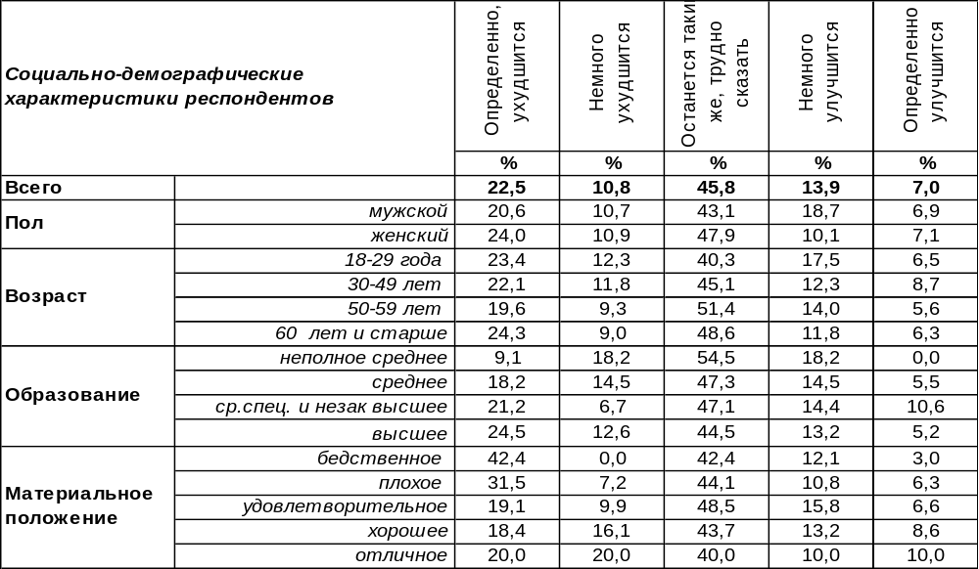
(Примечание: распределение ответов респондентов по строке составляет 100%)
В долгосрочном социальном прогнозе каждый третий опрошенный опасается ухудшения материального положения россиян в ближайшие пять лет (33%), в то время как 21% горожан надеются на его улучшение. Среди самых бедных опасения относительно ухудшения социального благосостояния возрастают до 42%. Однако почти половина опрошенных (46%) предполагают, что особых изменений в социальном плане в ближайшие 5 лет не произойдет. В целом же долгосрочный социальный прогноз выглядит более оптимистично, чем краткосрочный: меньше пессимизма, больше надежды на улучшение ситуации.
Сравним долгосрочные социальные прогнозы воронежцев за последние годы.

Как Вы думаете, в ближайшие 5 лет материальное положение россиян в целом
улучшится, ухудшится или останется прежним?

Несмотря на преобладание социального пессимизма, у людей за последний год немного окрепла вера в стабилизацию материального положения россиян не только в ближайшее время, но и в отдаленном будущем (с 36% до 46%). .
ИНСТИТУТ ОБЩЕСТВЕННОГО МНЕНИЯ «квалитас». тел.: (473) 251-90-75, 251-20-75
Опрос проведён ИОМ "Квалитас" 2 – 15 июля 2019 года методом телефонного интервью.
Выборка репрезентативна для населения г. Воронежа старше 18 лет по полу и возрасту.
Опрошено 600 человек.

КАК ВЫ ПОЛАГАЕТЕ, НЫНЕШНИЕ УСЛОВИЯ ЖИЗНИ В НАШЕЙ ОБЛАСТИ ЛУЧШЕ, ХУЖЕ ИЛИ ПРИМЕРНО ТАКИЕ ЖЕ, КАК И В ЦЕЛОМ ПО СТРАНЕ?
Таблица 7
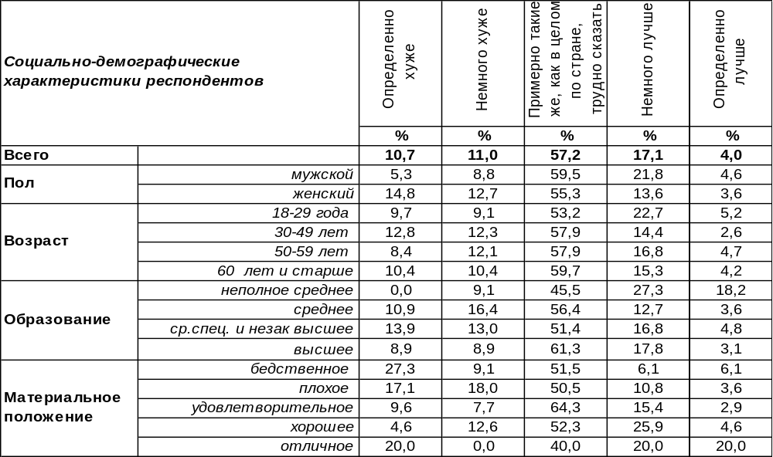
(Примечание: распределение ответов респондентов по строке составляет 100%)
Большинство горожан считают, что условия жизни в Воронежской области примерно такие же, как и в целом по стране (57%). Остальные же горожане в споре о том, лучше у нас или хуже, разделились на два противоположных, но примерно равных по численности лагеря. 22% воронежцев сетуют на то, что местные условия жизни хуже, чем в среднем по стране, в то время как 21% горожан уверены в превосходстве Воронежской области над прочими регионами в этом отношении.
Положительные оценки чаще давали молодые люди (28%), чем пожилые (20%); богатые чаще (40%), чем бедные (12%) горожане.
Как оценивали воронежцы условия жизни в нашей области в прошлые годы?

Как Вы полагаете, нынешние условия жизни в нашей области лучше,
хуже или примерно такие же, как и в целом по стране?

В нынешнем году по отношению к прошлому замеру показатели практически не изменились, что свидетельствует о некоторой стабилизации условий жизни в регионе.
ИНСТИТУТ ОБЩЕСТВЕННОГО МНЕНИЯ «квалитас». тел.: (473) 251-90-75, 251-20-75
Опрос проведён ИОМ "Квалитас" 2 – 15 июля 2019 года методом телефонного интервью.
Выборка репрезентативна для населения г. Воронежа старше 18 лет по полу и возрасту.
Опрошено 600 человек.

ЕСЛИ ГОВОРИТЬ О КРУПНЫХ ПОКУПКАХ ДЛЯ ДОМА – ТАКИХ КАК МЕБЕЛЬ, ХОЛОДИЛЬНИК, БЫТОВАЯ ЭЛЕКТРОНИКА, ТЕЛЕВИЗОР - ТО, КАК ВЫ ПОЛАГАЕТЕ, СЕЙЧАС В ЦЕЛОМ ХОРОШЕЕ ИЛИ ПЛОХОЕ ВРЕМЯ ДЛЯ ТОГО, ЧТОБЫ ДЕЛАТЬ ТАКИЕ ПОКУПКИ?
Таблица 8
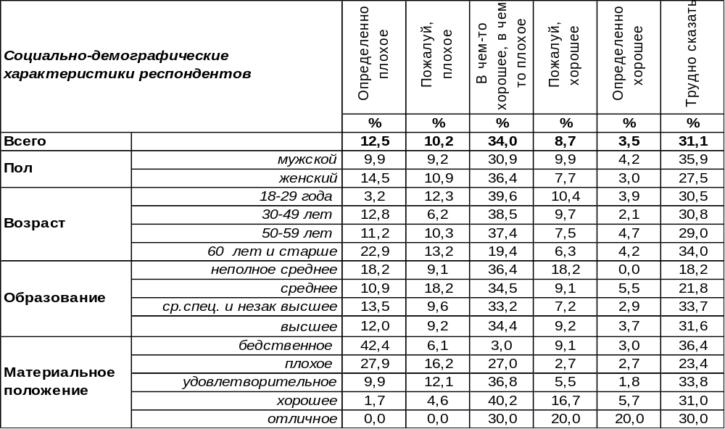
(Примечание: распределение ответов респондентов по строке составляет 100%)
Лишь 12% опрошенных называют сегодняшнее время хорошим для крупных покупок для дома, в то время как 23% горожан утверждают обратное. Тем не менее, чаще всего воронежцы считают, что нынче время, как и всегда – в чем-то хорошее, а в чем-то плохое (34%). Почти каждый третий опрошенный вообще затрудняется как-то оценить ситуацию в этом отношении (31%). При этом богатые чаще других называют нынешнее время хорошим (22%), а бедные – плохим (42%) для покупок бытовой техники, мебели, холодильника, телевизора…
Сравним ответы воронежцев в прошлые годы.
Если говорить о крупных покупках для дома – таких как мебель, холодильник, бытовая техника, телевизор - то, как Вы полагаете, сейчас в целом хорошее или плохое время для того,
чтобы делать такие покупки?

Вот уже пятый год отрицательные оценки потребительского рынка превалируют над положительными. В противоположность нынешней ситуации, повышающий тренд был характерен для потребительского рынка в 2010 – 2014 гг.
ИНСТИТУТ ОБЩЕСТВЕННОГО МНЕНИЯ «квалитас». тел.: (473) 251-90-75, 251-20-75
Опрос проведён ИОМ "Квалитас" 2 – 15 июля 2019 года методом телефонного интервью.
Выборка репрезентативна для населения г. Воронежа старше 18 лет по полу и возрасту.
Опрошено 600 человек.

3 РАЗДЕЛ: ИНДЕКСЫ ПОТРЕБИТЕЛЬСКОЙ АКТИВНОСТИ И СОЦИАЛЬНОГО КОМФОРТА

измерение потребительских настроений как важнейший инструмент прогнозирования потребительской активности

Институт общественного мнения «Квалитас» представляет на суд читателей Бюллетеня очередную публикацию по итогам реализации ежегодного проекта по измерению Индекса потребительских настроений (ИПН).

Напомним, что измерение потребительской активности населения - один из важнейших инструментов для надежного прогнозирования как экономического развития страны в целом или отдельного региона, так и более частных характеристик, например, потребительского спроса. Мониторинг потребительской активности населения позволит более уверенно и обоснованно планировать динамику внутреннего спроса.
Проект регулярных замеров «Индекса потребительских настроений» возник в США с целью определения готовности к различным формам потребительской активности населения страны после Второй мировой войны. Наиболее адекватную форму измерения этой активности предложил в 1946 году Университет Мичигана. В настоящее время это ведущий индекс США для прогнозирования потребительской активности населения. Потребителями этой информации являются как бизнес-структуры, так и государственные институты. Данные по измерениям потребительской активности формируются на основе ежемесячных выборочных опросов населения, репрезентирующих население страны.
Чуть позже – с 60-х гг. прошлого столетия – измерения потребительской активности начались и в европейских странах в рамках проекта «Евробарометр».
С 1994 года Левада-Центр (г.Москва) раз в два месяца ведет аналогичные замеры в России. Российский вариант измерения Индекса потребительских настроений полностью повторяет методику Мичиганского университета. Кроме этого, российские социологи разработали ряд своих индексов, которые позволяют отслеживать динамику изменения социальных настроений.
Напоминаем методику проекта. ИПН отдельного региона строится на основе данных опросов общественного мнения. Социологические опросы для измерения ИПН проходят по специально спроектированной выборке, репрезентирующей взрослое (старше 18 лет) население региона.
Значения индексов (коэффициенты) могут изменяться в пределах от 0 до 200. Индекс равен 200, если все население дает положительные оценки экономической ситуации. Если доля положительных и отрицательных оценок одинакова, то индекс равен 100. Значение индекса ниже 100 означает преобладание негативных оценок в обществе.
Индекс потребительского настроения (ИПН) рассчитывается на основе распределения ответов респондентов на вопросы, касающиеся текущего материального положения семей и ожиданий его изменения, перспектив развития экономики страны и ситуации на потребительском рынке.
Частные индексы – Индекс текущего состояния (ИТС) и Индекс потребительских ожиданий (ИПО) – отражают, соответственно, оценку населением имеющейся на сегодняшний день экономической ситуации и оценку ближайшей (один год) и более отдаленной (пять лет) перспективы.

Региональный индекс социального комфорта (РИСК) – самопозиционирование населением региона степени комфортности своего проживания среди других российских регионов и страны в целом.

Согласно данной методике, ИОМ «Квалитас» провел первые замеры Индексов в Воронеже в июле 2005 года. Последний замер был произведен в июле 2019 г. У нас есть возможность проследить, произошли ли какие-то изменения потребительских настроений горожан за последние годы, и как повлияли события последнего времени на текущее материальное положение воронежцев, а также на их видение будущего развития экономики и личного благополучия.
ИНСТИТУТ ОБЩЕСТВЕННОГО МНЕНИЯ «квалитас». тел.: (473) 251-90-75, 251-20-75
Опрос проведён ИОМ "Квалитас" 2 – 15 июля 2019 года методом телефонного интервью.
Выборка репрезентативна для населения г. Воронежа старше 18 лет по полу и возрасту.
Опрошено 600 человек.

По традиции сначала рассмотрим частные индексы (ИТС и ИПО)

Индекс текущего состояния (ИТС)

Воронежцы, как и россияне в целом, как правило, недовольны своим текущим материальным положением. Соответственно, и Индекс текущего состояния, традиционно, является наиболее «слабым» индексом.
Результаты 2019 года также стали неутешительными: количество наших сограждан, негативно оценивающих своё текущее финансовое и материальное положение, гораздо больше, чем горожан, имеющих альтернативную точку зрения.
Усугубляет ситуацию тот факт, что повышающая тенденция Индекса текущего состояния, наблюдаемая последние три года, в 2019 году не только прервалась, но и кардинально сменила своё направление, потеряв около 4 пунктов по сравнению с прошлым годом.
У нас есть возможность сравнить общероссийский Индекс текущего состояния с его «воронежским» аналогом. Индекс рассчитан специалистами «Левада-Центр» на основании опроса россиян, проведенного в июле 2019 года.

Индекс текущего состояния (ИТС)

Как видно из приведённого графика, воронежцы в меньшей степени удовлетворены своим текущим материальным положением, чем россияне в целом. И этот разрыв, по сравнению с прошлым годом, только увеличился (с 7 до 13 пунктов).
ИНСТИТУТ ОБЩЕСТВЕННОГО МНЕНИЯ «квалитас». тел.: (473) 251-90-75, 251-20-75
Опрос проведён ИОМ "Квалитас" 2 – 15 июля 2019 года методом телефонного интервью.
Выборка репрезентативна для населения г. Воронежа старше 18 лет по полу и возрасту.
Опрошено 600 человек.

Индекс потребительских ожиданий (ИПО)

Напомним, что данный Индекс позволяет оценить ожидания населения относительно развития экономической ситуации в среднесрочной перспективе (величины и вектора).

Индекс потребительских ожиданий традиционно является более «сильным» индексом по отношению к ИТС. То есть, воронежцы, как и россияне в целом, более оптимистически смотрят в будущее, чем на своё сегодняшнее материальное и финансовое состояние.
Но, как видно из графика, последние три года оптимизм горожан неизменно понижается, и уже потерял за это время около 16 пунктов.
Сравним «воронежский» Индекс потребительских ожиданий с его российским аналогом. Общероссийский индекс рассчитан специалистами «Левада-Центр» на основании опроса россиян, проведенного в июле 2019 года.

Индекс потребительских ожиданий (ИПО)

Разрыв в 22 пункта между «российским» и «воронежским» Индексами потребительских ожиданий выглядит весьма удручающе. И дело не только в численных показателях. В России в целом количество людей, смотрящих с оптимизмом в свое будущее, хоть и не намного, но больше, чем пессимистов. В Воронеже же ситуация обратная – большинство наших сограждан с грустью смотрят в будущее, не ожидая в нём сколь-нибудь заметного улучшения своего материального и финансового положения.
ИНСТИТУТ ОБЩЕСТВЕННОГО МНЕНИЯ «квалитас». тел.: (473) 251-90-75, 251-20-75
Опрос проведён ИОМ "Квалитас" 2 – 15 июля 2019 года методом телефонного интервью.
Выборка репрезентативна для населения г. Воронежа старше 18 лет по полу и возрасту.
Опрошено 600 человек.

От анализа частных индексов (ИТС и ИПО) перейдем к рассмотрению главного Индекса. Напомним, что Индекс потребительских настроений является важнейшим индикатором в оценке населением степени своей социально-экономической комфортности.

Индекс потребительских настроений (ИПН)

Если в 2018 году мы сетовали, что повышающая тенденция Индекса потребительских отношений остановилась, то спустя ещё один год мы можем уже говорить о новой тенденции, к сожалению, на понижение.
За прошедший год главный Индекс «потерял» еще три пункта. В то время, как общероссийский Индекс потребительских настроений, рассчитанный «Левада-центром» в июле 2019 года, наоборот, вырос на один пункт.

Индекс потребительских настроений (ИПН)

В сравнении общероссийского и местного Индексов потребительских настроений видна печальная тенденция. Если в 2017 году этот разрыв был 10 пунктов, что, безусловно, настораживало, то спустя год разрыв составил уже 15 пунктов. Но и это оказалось не пределом – в 2019 году разница между главными Индексами составила уже 19 пунктов. Даже не хочется строить предположения на 2020 год…
ИНСТИТУТ ОБЩЕСТВЕННОГО МНЕНИЯ «квалитас». тел.: (473) 251-90-75, 251-20-75
Опрос проведён ИОМ "Квалитас" 2 – 15 июля 2019 года методом телефонного интервью.
Выборка репрезентативна для населения г. Воронежа старше 18 лет по полу и возрасту.
Опрошено 600 человек.

Региональный Индекс социального комфорта (РИСК)

Традиционно проверим - насколько комфортно воронежцам жить в своём регионе. А также проанализируем, как меняется качество жизни горожан из года в год.

После того, как региональный Индекс социального комфорта практически рухнул на 30 пунктов год назад, в 2019 он, видимо, взял тайм-аут и остановился на прошлогодних показателях. Нам же остаётся только с замиранием сердца следить, куда качнётся маятник социального комфорта воронежцев в ближайшее время.
Традиционно хотим отметить, что Региональный Индекс социального комфорта, пожалуй, самый субъективный индекс. Ибо наши сограждане опираются только на свои ощущения, не имея возможности реально сравнить условия проживания в других регионах.
К сожалению, общероссийский Индекс социального комфорта пока никем не рассчитывается.
ИНСТИТУТ ОБЩЕСТВЕННОГО МНЕНИЯ «квалитас». тел.: (473) 251-90-75, 251-20-75
Опрос проведён ИОМ "Квалитас" 2 – 15 июля 2019 года методом телефонного интервью.
Выборка репрезентативна для населения г. Воронежа старше 18 лет по полу и возрасту.
Опрошено 600 человек.

4 раздел: КОМУ ДОВЕРЯЮТ ВОРОНЕЖЦЫ?

ДОВЕРЯЕТЕ ЛИ ВЫ МЭРУ ВАДИМУ КСТЕНИНУ?
Таблица 9
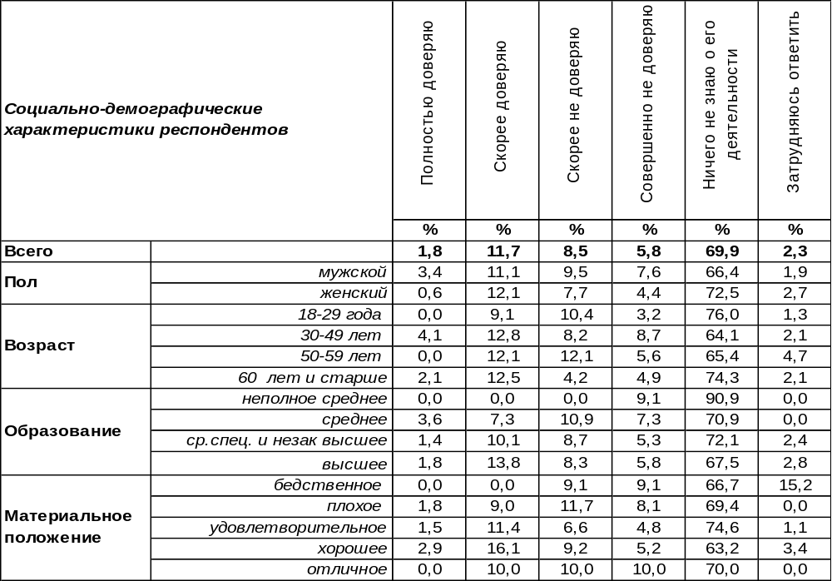
(Примечание: распределение ответов респондентов по строке составляет 100%)
На сегодняшний день воронежскому мэру Вадиму Кстенину доверяют 14% горожан, а не доверяют в общей сложности тоже 14%. Поэтому в общей картине доверия/недоверия наблюдается паритет. Удивительно, что 70% воронежцев ничего не знают о деятельности своего мэра.
Сравним ответы горожан на этот вопрос сегодня и год назад [Бюллетень 2018-08].

Доверяете ли Вы мэру Вадиму Кстенину?

Вот уже больше года Воронежем руководит новый мэр, но большинство населения города пока ничего не ведает о его деятельности. Хотя за прошедший год осведомленность о его работе повысилась на 10%. Повысился и уровень доверия с 6% до 14%.
ИНСТИТУТ ОБЩЕСТВЕННОГО МНЕНИЯ «квалитас». тел.: (473) 251-90-75, 251-20-75
Опрос проведён ИОМ "Квалитас" 2 – 15 июля 2019 года методом телефонного интервью.
Выборка репрезентативна для населения г. Воронежа старше 18 лет по полу и возрасту.
Опрошено 600 человек.

ДОВЕРЯЕТЕ ЛИ ВЫ ГУБЕРНАТОРУ АЛЕКСАНДРУ ГУСЕВУ?
Таблица 10
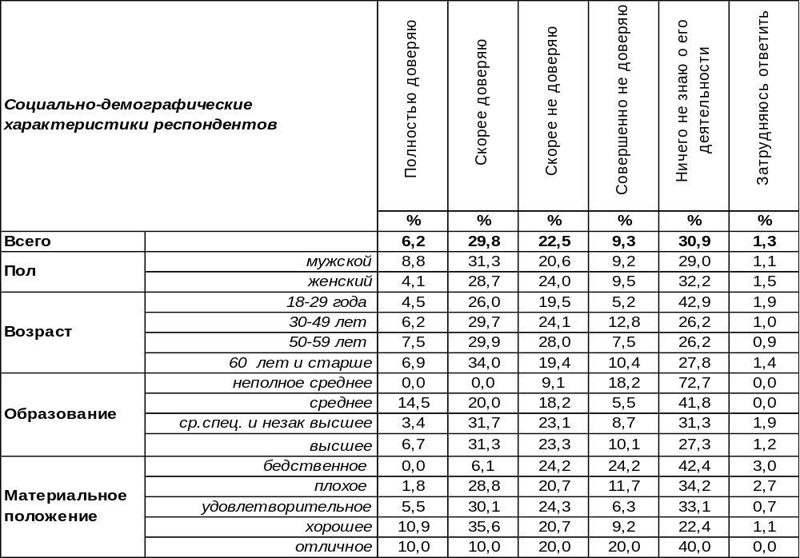
(Примечание: распределение ответов респондентов по строке составляет 100%)
Воронежскому губернатору Александру Гусеву доверяют в общей сложности 36% воронежцев, а не доверяют – 32% горожан. Следовательно, доверие превалирует над недоверием, хотя в незначительной степени. Чуть менее трети опрошенных (31%) ничего не знают о деятельности губернатора. Среди молодежи уровень неведения достигает 43%.
Сравним отношение к губернатору сегодня и год назад [Бюллетень 2018-08].

Доверяете ли Вы губернатору Александру Гусеву?

За прошедший год на 12% снизилось число горожан, не ведающих о работе губернатора. В то же время увеличилось в равной степени как доверие (на 7%), так и недоверие (на 7%) к его деятельности.
ИНСТИТУТ ОБЩЕСТВЕННОГО МНЕНИЯ «квалитас». тел.: (473) 251-90-75, 251-20-75
Опрос проведён ИОМ "Квалитас" 2 – 15 июля 2019 года методом телефонного интервью.
Выборка репрезентативна для населения г. Воронежа старше 18 лет по полу и возрасту.
Опрошено 600 человек.

ДОВЕРЯЕТЕ ЛИ ВЫ ПРОФСОЮЗАМ?
Таблица 11
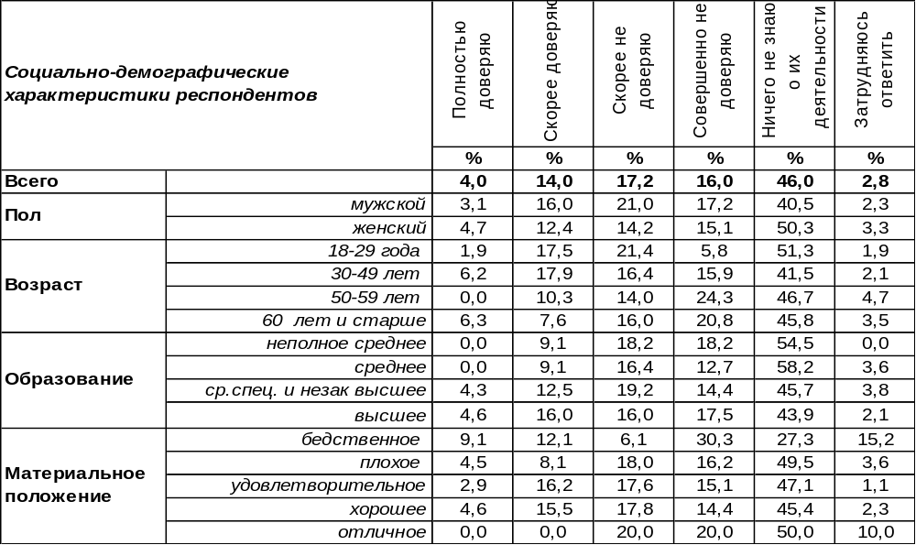
(Примечание: распределение ответов респондентов по строке составляет 100%)
Свое доверие к профсоюзам засвидетельствовали 18% воронежцев. В то же время о своем недоверии к ним заявил каждый третий опрошенный (33%). Но чаще всего воронежцы недоумевали по поводу того, что им отвечать на этот вопрос, поскольку 46% горожан ничего не ведают о деятельности профсоюзов.
Этот вопрос мы задаем воронежцам, начиная с 2002 года Сопоставим отношение горожан к профсоюзам в разные годы.
Доверяете ли Вы профсоюзам?

Тенденция превалирования недоверия над доверием остается неизменной все годы измерения. Недостаток информации о деятельности профсоюзов в текущем году вновь взял верх над всеми прочими показателями, подскочив с 37% до 46%. В прошлом году преобладающей оценкой деятельности профсоюзов было недоверие. Видимо, сказалась отстраненная позиция профсоюзов по столь важному и болезненному для населения вопросу как пенсионная реформа, последствия которой бурно обсуждались в прошлом году.
ИНСТИТУТ ОБЩЕСТВЕННОГО МНЕНИЯ «квалитас». тел.: (473) 251-90-75, 251-20-75
Опрос проведён ИОМ "Квалитас" 2 – 15 июля 2019 года методом телефонного интервью.
Выборка репрезентативна для населения г. Воронежа старше 18 лет по полу и возрасту.
Опрошено 600 человек.

ДОВЕРЯЕТЕ ЛИ ВЫ ГОРОДСКОМУ ОТДЕЛЕНИЮ ПАРТИИ КПРФ?
Таблица 12
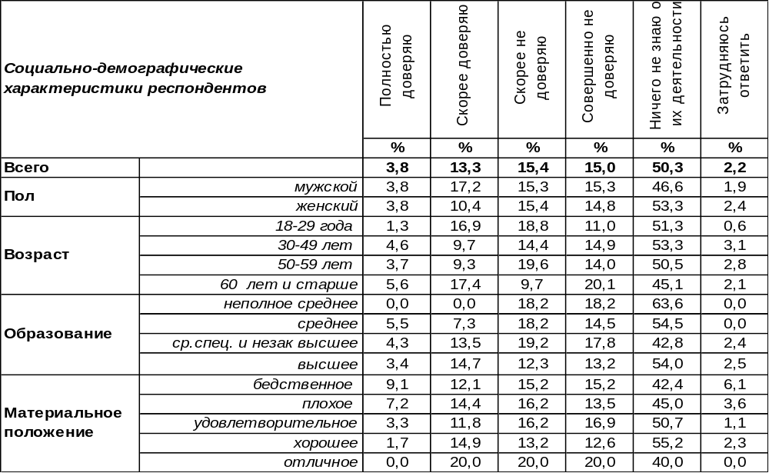
(Примечание: распределение ответов респондентов по строке составляет 100%)
Сегодня 17% воронежцев испытывают доверие к городскому отделению партии КПРФ, в то время как 30% опрошенных заявили о своем недоверии к этой политической структуре. Уровень доверия в среде наёмных работников (16%) в пять раз выше, чем в предпринимательской среде (3%). Это не удивительно, ведь коммунисты изначально выступали против частной собственности на средства производства. Между тем, каждый второй опрошенный пребывает в неведении относительно деятельности отделения компартии в Воронеже (50%).
Как менялся уровень доверия к воронежской КПРФ за последние семнадцать лет?

Доверяете ли Вы городскому отделению партии КПРФ?

Уровень доверия к региональному отделению городской организации КПРФ колебался в пределах от 12% до 26% на протяжении всего периода измерения (сегодня он занимает промежуточное значение – 17%). А вот уровень недоверия значительно снизился с начала измерения: с 63% в 2002 году до 30% в 2019 году. Правда, за тот же период количество тех, кто ничего не знает о её деятельности, выросло с 17% в 2002 г. до 50% в 2019 году. Иными словами, лишь немногие сегодня знакомы с деталями её работы. Может быть, компартия постепенно уходит в «подполье», как некогда в первые годы своего существования?
ИНСТИТУТ ОБЩЕСТВЕННОГО МНЕНИЯ «квалитас». тел.: (473) 251-90-75, 251-20-75
Опрос проведён ИОМ "Квалитас" 2 – 15 июля 2019 года методом телефонного интервью.
Выборка репрезентативна для населения г. Воронежа старше 18 лет по полу и возрасту.
Опрошено 600 человек.

ДОВЕРЯЕТЕ ЛИ ВЫ ГОРОДСКОМУ ОТДЕЛЕНИЮ ПАРТИИ «ЕДИНАЯ РОССИЯ»?
Таблица 13
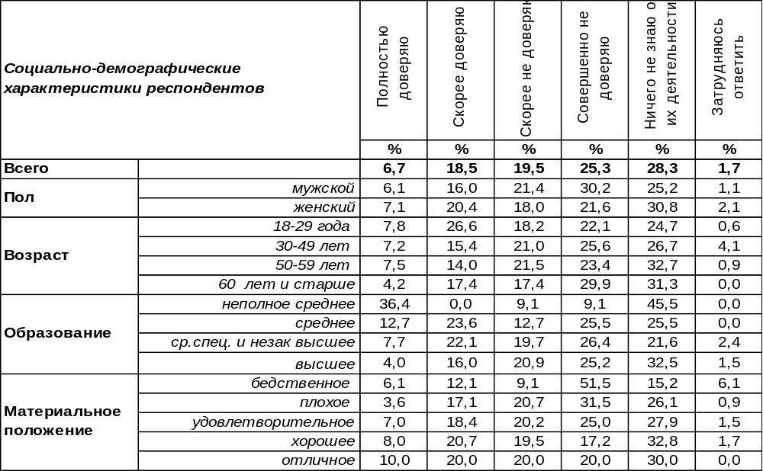
(Примечание: распределение ответов респондентов по строке составляет 100%)
На сегодняшний день каждый четвертый житель Воронежа доверяет городскому отделению партии «Единая Россия» (25%). Среди молодежи уровень доверия подпрыгивает до 34%. По мере улучшения благосостояния респондентов поддержка ЕР возрастает от 18% среди самых бедных до 30% среди богатых.
Однако в общей сложности 45% горожан заявили о своем недоверии к городскому отделению этой политической партии. Среди самых бедных уровень недоверия превышает 60%. При этом 28% горожан ничего не знают о деятельности городского отделения единороссов.
Сравним ответы горожан за последние семнадцать лет.

Доверяете ли Вы городскому отделению партии «Единая Россия»?

Уровень доверия к городскому отделению партии ЕР за четыре последних года снизился с 47% до 25%. Вместе с тем неведение граждан о его деятельности в течение минувшего года выросло с 20% до 28%.
ИНСТИТУТ ОБЩЕСТВЕННОГО МНЕНИЯ «квалитас». тел.: (473) 251-90-75, 251-20-75
Опрос проведён ИОМ "Квалитас" 2 – 15 июля 2019 года методом телефонного интервью.
Выборка репрезентативна для населения г. Воронежа старше 18 лет по полу и возрасту.
Опрошено 600 человек.

ДОВЕРЯЕТЕ ЛИ ВЫ ГОРОДСКОМУ ОТДЕЛЕНИЮ ПАРТИИ «СПРАВЕДЛИВАЯ РОССИЯ»?
Таблица 14
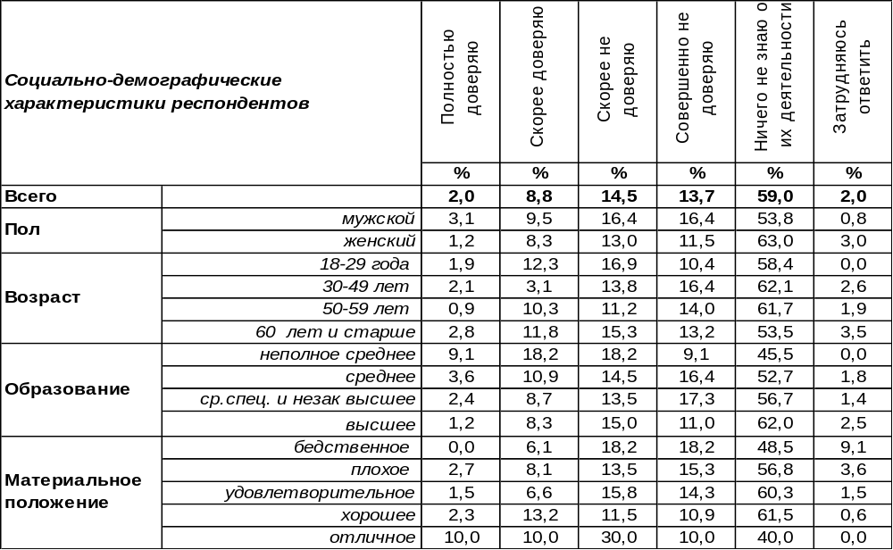
(Примечание: распределение ответов респондентов по строке составляет 100%)
Городское отделение партии «Справедливая Россия» пользуется доверием среди 11% воронежцев. Среди студенческой молодежи уровень доверия поднимается до 18%.
Не доверяют городской структуре СР в общей сложности 28% горожан. Среди мужского населения недоверие обнаружил каждый третий опрошенный (33%), среди женского – каждый четвертый (25%). Но главная проблема представительства партии СР в Воронеже – это то, что 59% жителей ничего не знают о её деятельности.
Этот вопрос мы задаем воронежцам, начиная с 2007 года. Что изменилось за этот период?

Доверяете ли Вы городской организации «Справедливая Россия»?

Уровень доверия к городскому отделению партии «Справедливая Россия» вот уже три года подряд продолжает снижаться (с 21% до 11%). За последний год несколько понизилось недоверие к ней (с 37% до 28%), зато выросло число граждан, которые ничего не знают о деятельности городской структуры этой партии (с 45% до 59%), достигнув рекордного показателя за все время измерения.
ИНСТИТУТ ОБЩЕСТВЕННОГО МНЕНИЯ «квалитас». тел.: (473) 251-90-75, 251-20-75
Опрос проведён ИОМ "Квалитас" 2 – 15 июля 2019 года методом телефонного интервью.
Выборка репрезентативна для населения г. Воронежа старше 18 лет по полу и возрасту.
Опрошено 600 человек.

ДОВЕРЯЕТЕ ЛИ ВЫ ГОРОДСКОМУ ОТДЕЛЕНИЮ ЛИБЕРАЛЬНО-ДЕМОКРАТИЧЕСКОЙ ПАРТИИ РОССИИ (ЛДПР)?
Таблица 15
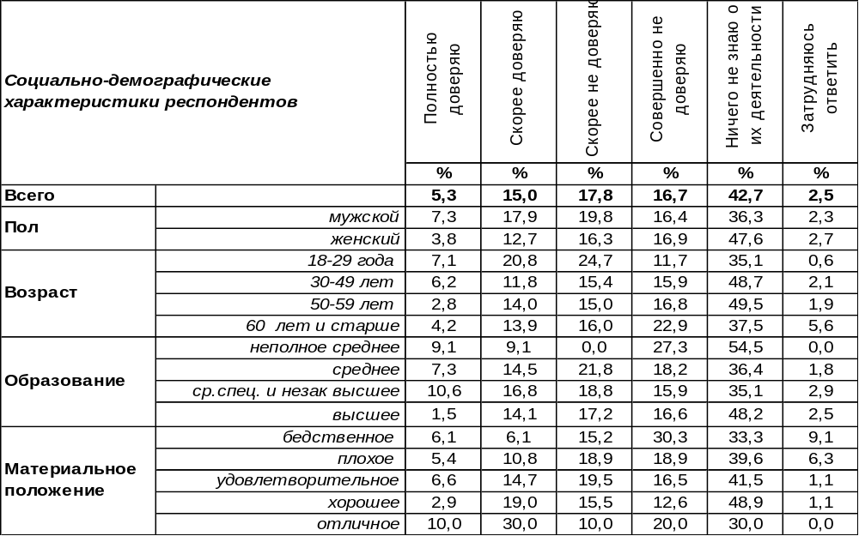
(Примечание: распределение ответов респондентов по строке составляет 100%)
Каждый пятый житель Воронежа (20%) засвидетельствовал свое доверие городскому отделению Либерально-демократической партии РФ. Среди молодежи доверие возрастает до 28%, среди старшего поколения снижается до 17%. Горожане, состоящие в гражданском браке, более лояльны к ЛДПР (30%), чем прочие респонденты. Возможно, женщины из таких союзов, чувствуя их непрочность, вспоминают обещание бессменного лидера ЛДПР «каждой женщине – по мужу». Не случайно женщины чаще доверяют ЛДПР, чем мужчины. Вообще, лидер ЛДПР Владимир Жириновский одновременно и достоинство и проблема партии. Что бы ни делало в Воронеже городское отделение ЛДПР, граждане, выражая свое доверие или недоверие к нему, в первую очередь выражают свое отношение к Владимиру Вольфовичу. Не доверяют городской структуре ЛДПР, судя по результатам опроса, 35% горожан. Но еще чаще (43%) люди ничего не знают о деятельности отделения.
Сравним уровень доверия к отделению ЛДПР в течение последних лет.
Доверяете ли городскому отделению Либерально-демократической партии России (ЛДПР)?

За последний год уменьшилось количество граждан, не доверяющих воронежскому отделению ЛДПР (с 44%до 35%), при этом уровень доверия остался неизменным (20%). Видимо, изменения обусловлены тем обстоятельством, что возросло число воронежцев (с 34% до 43%), ничего не знающих о деятельности городского отделения ЛДПР.
ИНСТИТУТ ОБЩЕСТВЕННОГО МНЕНИЯ «квалитас». тел.: (473) 251-90-75, 251-20-75
Опрос проведён ИОМ "Квалитас" 2 – 15 июля 2019 года методом телефонного интервью.
Выборка репрезентативна для населения г. Воронежа старше 18 лет по полу и возрасту.
Опрошено 600 человек.

СОЦИАЛЬНО-ДЕМОГРАФИЧЕСКИЕ ХАРАКТЕРИСТИКИ РЕСПОНДЕНТОВ

Пол | %
мужской | 43,7
женский | 56,3

Возраст | %
18 – 29 лет | 25,7
30 – 49 лет | 32,5
50 – 59 лет | 17,8
60 лет и старше | 24,0

Образование | %
Неполное среднее | 1,8
Среднее | 9,2
Средне-специальное и незаконченное высшее | 34,7
Высшее | 54,3

Материальное положение | %
Бедственное / Денег не хватает даже на питание  и квартплату/ | 5,5
Плохое /Денег хватает только на питание и квартплату/ | 18,5
Удовлетворительное /Кроме питания и квартплаты  денег хватает на покупку недорогих вещей/ | 45,3
Хорошее /Могу покупать дорогие вещи, но далеко  не всё по карману/ | 29,0
Отличное / Мы можем позволить себе достаточно  дорогостоящие вещи – квартиру, дачу и др. / | 1,7

Семейное положение | %
Женат /замужем/ | 52,8
Не женаты, но живем вместе | 7,8
Холост /не замужем/ | 19,7
Разведен /разведена/ | 10,5
Вдовец /вдова/ | 9,2

Есть ли у Вас дети до 18 лет? | %
Да | 29,3
Нет | 70,7

